**Projectportfolio**

**25v2725 Natuurgebied Ruygeborg 2**

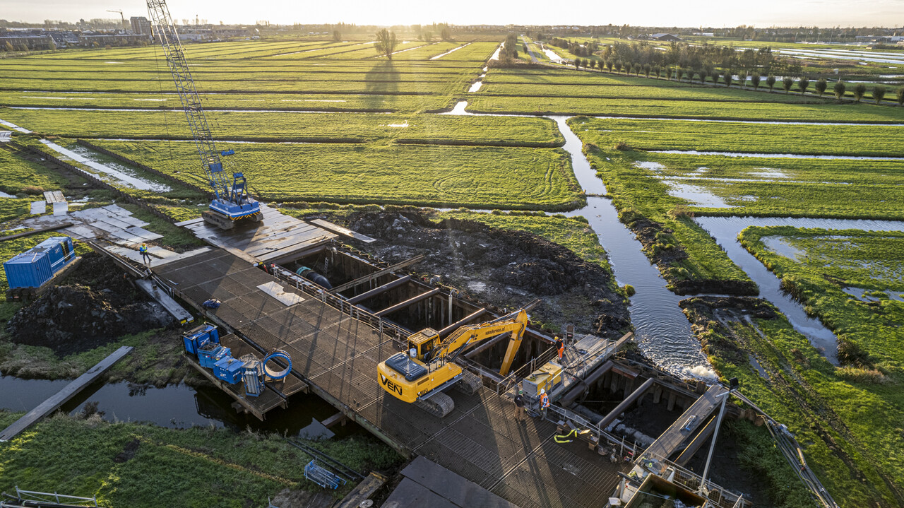

Datum: 02-09-2025

**Inhoudsopgave**

Colofon 2

1.0 Inleiding 3

1.1 Activiteiten & duurzaamheid 4

1.2 Verantwoordelijkheden 4

1.3 Planning 4

1.4 Rapportageperiode 4

2.0 Inzicht 4

2.1Bepalen energiestromen en energieverbruikers 5

2.2CO2 uitstoot 5

2.5Emissies indirect (scope 2) 6

2.6Scope 3 emissies 6

2.8Emissiefactoren 6

3.0Footprint 6

3.1Prognose CO2-uitstoot 7

3.2Verificatie 7

3.3CO2-Reductie 7

3.4Doelstelling 7

3.5Transparantie 7

3.6Documentatiepublicatie 7

4.0Monitoring en beoordeling 7

4.1 Voortgangsrapportage & huidige CO2-uitstoot 8

5.0Conclusie 8

# Colofon

Onderzoekgegevens Projectportfolio Ruygeborg 2

Projectlocatie Nieuwkoopse Plassen

Projectnummer 25v2725

Looptijd project 2025-2026

Opdrachtgever Provincie Zuid-Holland

Opdrachtnemer G. van der Ven BV Aannemingsbedrijf

Bezoekadres Van Heemstraweg 2

Postcode en plaats 5306 TA BRAKEL

Telefoonnummer 0418 671510

Website [www.vanderven.nl](http://www.vanderven.nl/)

Cijfers opgesteld door Projectteam

Rapport & controle Duurzaamheidscoördinator

# Inleiding

G. van der Ven B.V. Aannemingsbedrijf is sinds de oprichting in 1968 actief in het uitvoeren van werkzaamheden in grond-, weg- en waterbouw. Daarnaast worden ook bodemsaneringen, sloopwerken en restauratiewerken uitgevoerd. Door de jaren heen is Van der Ven uitgegroeid tot een moderne onderneming met ca. 90 werknemers.

Van der Ven beschikt over de volgende certificeringen: NEN-EN-ISO 9001:2015, VCA**,   
SCL trede 4, NEN-EN-ISO 14001:2015, BRL SIKB 7000 protocollen 7001, 7004 en 7005, BRL ERB 3000 en het CO2 Bewust certificaat Niveau 5.

Op het uitgestrekte terrein van Maasvlakte 2 verrijst een nieuw Rotterdams icoon: Portlantis, een state-of-the-art ervaringscentrum dat bezoekers vanaf het voorjaar van 2025 op een spannende en interactieve manier kennis laat maken met de complexe en dynamische wereld van de Rotterdamse haven.

## 1.1 Activiteiten & duurzaamheid

In Nieuwkoop realiseren wij samen met Martens en Van Oord het natuurgebied **Ruygeborg II – fase 1**. Doel is het versterken van de Natura 2000-opgave voor de Nieuwkoopse Plassen én het maken van een ecologische verbinding met **de Groene Jonker**. Het gebied gaat als **buffer** functioneren en krijgt ruimte voor natte natuur, zoals kruiden- en faunarijk grasland en vochtig weidevogelgrasland. Daarnaast maken we het gebied recreatief aantrekkelijk met **wandelpaden, uitkijkpunten en informatieborden**.

De werkzaamheden draaien om het **herinrichten van het watersysteem en het landschap:** we **ontgraven en vergraven** watergangen, moeraszones en poelen; we **leggen kades en compartimenten** aan voor slim waterbeheer; en we bouwen **stuwen, windwatermolens en duikers**. Langs oevers creëren we **natuurvriendelijke profielen**. Ook pakken we de voorzieningen aan: we **herinrichten de parkeerplaats** (inclusief **laadpunten**) en leggen extra **recreatieve elementen** aan. Voor de biodiversiteit bouwen we bovendien een **zwaluwwand** als nestplek.

We voeren een groot deel van het werk **emissieloos** uit met **elektrische machines** om CO₂- en stikstofuitstoot te minimaliseren. De **voorbereidingen** zijn gestart; **na de bouwvak van 2025** beginnen we op locatie. De **oplevering** van deze fase is voorzien **eind 2026**. Zo leveren we stap voor stap een duurzaam en toegankelijk natuurgebied op voor bewoners, bezoekers en natuur.

## 1.2 Verantwoordelijkheden

De verantwoordelijkheid voor het uitvoeren van de werkzaamheden ligt bij de uitvoerder.

De eindverantwoording voor alle zaken omtrent CO2 registraties en uitstoot ligt bij de directie. De dagelijkse verantwoording is in handen van de KAM afdeling onder leiding van mevrouw J. van Drunen (Teamleider KAM).

## 1.3 Planning

De looptijd van dit project is gepland van 2025 tot en met 2026.

## 1.4 Rapportageperiode

De footprint zal bepaald worden gedurende de looptijd van het project.

# Inzicht

## 2.1 Bepalen energiestromen en energieverbruikers

De totale emissie inventaris van het project wordt opgedeeld in drie verschillende scopes

## 

## 2.2 CO2 uitstoot

2.3 Boundaries  
Operationele grenzen

Voor de bepaling van de CO2 Footprint worden de emissies genomen van:

* Materieel (kranen, vrachtwagens)
* Elektriciteit en aardgas op projectlocatie
* Inhuur materieel

2.4 Emissies direct (scope 1)

Alle energieaspecten en –stromen zijn onder te verdelen in directe (scope 1) en indirecte (scope 2) energieaspecten en –stromen..

De navolgende directe energieaspecten en –stromen zijn geïnventariseerd:

* Dieselverbruik door de kranen
* Dieselverbruik door de vrachtwagens
* Dieselverbruik door overig materieel

## 2.5 Emissies indirect (scope 2)

Zoals vermeld zijn er ook een aantal indirecte emissies te vinden bij Van der Ven/KWS.

De navolgende indirecte energieaspecten en –stromen zijn geïnventariseerd;

* Stroomverbruik op de projectlocatie
* Gasverbruik op de projectlocatie

## 2.6 Scope 3 emissies

Als scope 3 emissie is geïnventariseerd:

* Dieselverbruik door inhuur kranen/materieel.

2.7 Kwantificeringsmethode

De kwantificeringsmethode voor de GHG-bronnen betreffen:

* Voor de directe (brandstof en gas) en indirecte (elektriciteit) CO2-emissies  
  verbruiken uit facturen van leveranciers
* Brandstoffen voor materieel registratie van aantal draaiuren per materieelstuk.

## 2.8 Emissiefactoren

De toegepaste emissiefactoren zijn afkomstig van de website [www.co2](http://www.co2/)emissiefactoren.nl.

2.9 Relevante variabelen op significant energieverbruik

Variabele factoren die een significante invloed hebben op het energieverbruik zijn:

* Aard van de werkzaamheden
  + Indien het materieel ‘zware’ werkzaamheden moet verrichten waarbij het materieel hoge toeren en veel draaiuren maakt geeft dit een hoger brandstofverbruik
* Samenstelling van het materieel
  + De hoeveelheid materieel bepaalt het energieverbruik
  + De stand der techniek van het materieel bepaalt het energieverbruik
* Weersomstandigheden
  + Koud weer meer elektriciteitsverbruik voor verwarming

# 3.0 Footprint

## 3.1 Prognose CO2-uitstoot

## Al in de tenderfase hebben we het uitgesproken: een deel van het werk voeren we emissieloos uit. Die belofte hebben we vastgelegd in het Plan van Aanpak ‘CO₂- en stikstofreductie’, als onderdeel van gunningscriterium 2. Daarmee kozen we niet alleen voor een sterke inschrijving, maar vooral voor een duidelijke richting: vanaf dag één sturen we doelbewust op minder uitstoot. Die afspraak is ons anker—een belofte op papier die we in de uitvoering stap voor stap omzetten in zichtbare resultaten.

## 3.2 CO2-Reductie

Van der Ven heeft zich tot doel gesteld haar CO2 uitstoot te allen tijde te reduceren.

## 3.3 Doelstelling

De doelstelling is om dit hele project emissieloos te gaan uitvoeren. Hiervoor willen we machines en voertuigen inzetten die geen gebruik maken van fossiele brandstoffen.

## 3.4 Transparantie

Voor het kunnen behalen van de doelstellingen is een goede interne communicatie van belang. Het is dan ook belangrijk alle medewerkers bewust te maken en te betrekken, hetgeen bijdraagt aan het realiseren van de gestelde doelstellingen.

Ook externe communicatie is zeer belangrijk. Door de doelstellingen te communiceren aan de externe belanghebbenden straalt men maatschappelijke betrokkenheid uit. Dit kan resulteren in een beter imago, maar kan andere partijen er ook toe doen besluiten ook CO2-bewust te gaan ondernemen.

## 3.5 Documentatiepublicatie

Op de website van Van der Ven ([www.vanderven.nl](http://www.vanderven.nl/)) bevindt zich de actuele en up-to-date informatie volgens de vereisten van de co2-prestatieladder.

# 4.0 Monitoring en beoordeling

Tijdens de uitvoering en na afloop van het project zal de werkelijke situatie worden geëvalueerd met de prognose. Dit wordt gerapporteerd aan het management en opdrachtgever.

Bij geconstateerde afwijkingen geeft deze rapportage aan welke corrigerende maatregelen worden getroffen. Indien dit wijzigingen in doelstellingen tot gevolg heeft, dan zal het management te allen tijde op de hoogte gebracht worden.

Naast het monitoren van de prestaties vindt er ook jaarlijks een interne beoordeling, zelfevaluatie plaats. Daarnaast vindt er halfjaarlijks een interne audit plaats waarbij gecontroleerd wordt of de organisatie voldoet aan de eisen die gesteld worden aan het niveau van de CO2 prestatieladder waarop de organisatie gecertificeerd is.

## 4.1 Voortgangsrapportage & huidige CO2-uitstoot

Er is nog geen uitstoot, het project is aangenomen en tijdens de 1e helft van 2025 zijn er nog geen verdere activiteiten geweest.

# 5.0 Conclusie

Er is nog geen conclusie, de werken dienen nog fysiek te beginnen.